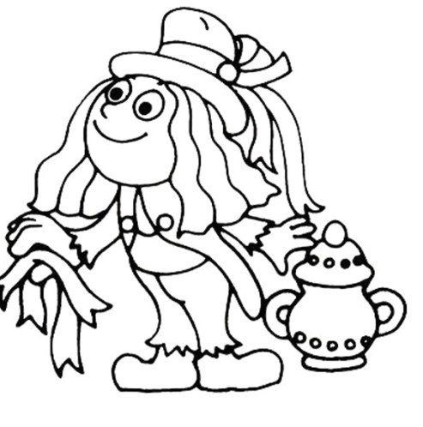
1. B TÝDENNÍ PLÁN

34. týden (2. 5. – 5. 5. 2017)

JMÉNO: …………………………………………
JAK VIDÍM SVÉ DÍTĚ?
 | CO SE BUDEME UČIT? | JAK SE MI DAŘÍ?
ČTENÍ | Slabikář str. 89 - 92  - Sluchová analýza a syntéza  - Dělení slov na slabiky  - Opakování probraných  písmen  - Čtení slabik, slov a vět  - Vyvození slabik di, ti, ni a dy,  ty, ny  - Vyprávění pohádky | Čtu tiskací písmena, slabiky, dodržuji jejich délku a spojuji je do slov a slova do vět.  Čtu psací písmena, slabiky, dodržuji jejich délku a spojuji je do slov a slova do vět.  Zvládnu vyprávět pohádku.
PSANÍ | Písanka 4 str. 22 – 25  - Rozvoj jemné motoriky  - Správný úchop a sezení  - Nácvik psacích slabik dě, tě,  ně, di, ti, ni, dy, ty, ny | Umím opsat psací písmena, slabiky a slova s písmeny, která jsme se učili.  Umím přepsat písmena a slabiky s písmeny, která jsme se učili.  Zvládám diktát.
MATEMA  TIKA | Matematika str. 42 – 44  - Sčítání a odčítání do 20  - Autobus  - Sčítací trojúhelníky s  podmínkou  - Hodiny  - Součet tří sousedních čísel  - Parkety | Zvládám sčítání a odčítání do 20.  Znám hodiny.  Zvládnu sčítací trojúhelníky s podmínkou.
PRVOUKA | Prvouka str. 64 - 65  - Zelenina  - Stromy a keře  - Zvířata na statku | Poznám domácí zvířata.  Dokážu pojmenovat zvířata na statku a jejich mláďata.
CHOVÁNÍ | Nevykřikuji v hodině | Umím se hlásit o slovo a počkám, až druhý domluví.

